Лабораторна робота № 6
Тема: Архітектурне проектування. Структурування системи. Багатопроцесорна архітектура
Ціль роботи: Ознайомиться з архітектурним проектуванням. Спроектувати одну із систем (Облік студентів, автоматизована система керування, (АСК) роботи бібліотеки, АСК роботи бухгалтерії, АСК роботи складу, АСК навчального плану, АСК обліку кадрів). Ознайомиться зі структурами систем. Створити структуру однієї із систем (Облік студентів, автоматизована система керування, (АСК) роботи бібліотеки, АСК роботи бухгалтерії, АСК роботи складу, АСК навчального плану, АСК обліку кадрів).

Теоретичні відомості.
Великі системи завжди можна розбити на підсистеми, що надають зв'язані набори сервісів. Архітектурним проектуванням називають перший етап процесу проектування, на якому визначаються підсистеми, а також структура керування й взаємодії підсистем. Метою архітектурного проектування є опис архітектури програмного забезпечення.
Існують різні підходи до процесу архітектурного проектування, які залежать від професійного досвіду, а також майстерності й інтуїції розроблювачів. І все-таки можна виділити кілька етапів, загальних для всіх процесів архітектурного проектування.
1. Структурування системи. Програмна система структуруется у вигляді сукупності відносно незалежних підсистем. Також визначаються взаємодії між підсистемами.
2. Моделювання керування. Розробляється базова модель керування взаєминами між частинами системи.
3. Модульна декомпозиція. Кожна певна на першому етапі підсистема розбивається на окремі модулі. Тут визначаються типи модулів і типи їхніх взаємозв'язків.
Як правило, ці етапи перемежовуються й накладаються один на одного. Етапи повторюються для усе більше детального пророблення архітектури доти, поки архітектурний проект не буде задовольняти системним вимогам.
Чітких розходжень між підсистемами й модулями ні, але, думаю, будуть корисними наступні визначення.
1. Підсистема— це система (тобто задовольняє "класичному" визначенню "система"), операції (методи) якої не залежать від сервісів, що надаються іншими підсистемами. Підсистеми складаються з модулів і мають певні інтерфейси, за допомогою яких взаємодіють із іншими підсистемами.
2. Модуль— це зазвичай компонент системи, що надає один або кілька сервісів для інших модулів. Модуль може використовувати сервіси, підтримувані іншими модулями. Як правило, модуль ніколи не розглядається як незалежна система. Модулі зазвичай складаються з ряду інших, більш простих компонентів.
Результатом процесу архітектурного проектування є документ, що відображає архітектуру системи. Він складається з набору графічних схем подань моделей системи з відповідним описом. В описі повинне бути зазначене, з яких систем складається система й з яких модулів складається кожна підсистема. Графічні схеми моделей системи дозволяють глянути на архітектуру з різних сторін. Як число, розробляється чотири архітектурні моделі.
1. Статична структурна модель, у якій представлені підсистеми або компоненти, розроблювальні надалі незалежно.
2. Динамічна модель процесів, у якій представлена організація процесів під час роботи системи.
3 Інтерфейсна модель, що визначає сервіси, надавані кожною підсистемою через загальний інтерфейс.
4. Моделі відносин, у яких показані взаємини між частинами системи, наприклад потік даних між підсистемами.
Ряд дослідників при описі архітектури систем пропонують використовувати спеціальні мови опису архітектур. У них основними архітектурними елементами є компоненти й коннектори (об'єднуючі ланки); ці мови також пропонують принципи й правила побудови архітектур. Однак, як і інші спеціалізовані мови, вони мають один недолік, а саме: всі вони зрозумілі тільки фахівцям, що їх освоїли, і майже не використовуються на практиці. Фактично використання мов опису архітектур тільки ускладнює аналіз систем. Тому вважаєтсья, що для опису архітектур краще використовувати неформальні моделі й системи нотації, подібні пропонованої, наприклад уніфікований мова моделювання UML.
Архітектура системи може будуватися відповідно до певної архітектурної моделі. Дуже важливо знати ці моделі, їхні недоліки, переваги й можливості застосування. У цих главах розглядаються структурні моделі, моделі керування й декомпозиції.
Разом з тим архітектуру великих систем неможливо описати за допомогою якої-небудь однієї моделі. При розробці окремих частин великих систем можна використовувати різні архітектурні моделі. Але в цьому випадку архітектура системи може виявитися занадто складною, оскільки буде побудована на комбінації різних архітектурні моделей. Розроблювач повинен підібрати найбільш підходящу модель, потім модифікувати її відповідно вимогам розроблювального ПО.
Архітектура системи впливає на продуктивність, надійність, зручність супроводу й інші характеристики системи. Тому моделі архітектури, обрані для даної системи, можуть залежати від нефункціональних системних вимог.
1. Продуктивність. Якщо критичною вимогою є продуктивність системи, варто розробити таку архітектуру, щоб за всі критичні операції відповідало якнайменше підсистем з максимально малою взаємодію між ними. Щоб зменшити взаємодію між компонентами, краще використовувати крупномодульні компоненти, а не дрібні структурні елементи.
2. Захищеність. У цьому випадку архітектура повинна мати багаторівневу структуру, у якій найбільш критичні системні елементи захищені на внутрішніх рівнях, перевірка безпеки цих рівнів здійснюється на більш високому рівні.
3. Безпека. У цьому випадку архітектуру варто спроектувати так, щоб за всі операції, що впливають на безпеку системи, відповідало якнайменше підсистем. Такий підхід дозволяє знизити вартість розробки й вирішує проблему перевірки надійності.
4. Надійність. У цьому випадку варто розробити архітектуру із включенням надлишкових компонентів, щоб можна було заміняти й обновляти їх, не перериваючи роботу системи.
5. Зручність супроводу. У цьому випадку архітектуру системи варто проектувати на рівні дрібних структурних компонентів, які можна легко змінювати. Програми, що створюють дані, повинні бути відділені від програм, що використовують ці дані. Варто також уникати структури спільного використання даних.

Очевидно, що деякі з перерахованих архітектур суперечать один одному. Наприклад, для того щоб підвищити продуктивність, необхідно використовувати крупномодульні компоненти, у той же час супровід системи набагато спрощується, якщо вона складається із дрібних структурних компонентів. Якщо необхідно врахувати обидві вимоги, варто шукати компромісне рішення. Раніше вже було сказано, що один зі способів рішення подібних проблем складається в застосуванні різних архітектурних моделей для різних частин системи.

На першому етапі процесу проектування архітектури система розбивається на кілька взаємодіючих підсистем. На самому абстрактному рівні архітектуру системи можна зобразити графічно за допомогою блок-схеми, у якій окремі підсистеми представлені окремими блоками. Якщо підсистему також можна розбити на кілька частин, на діаграмі ці частини зображуються прямокутниками усередині більших блоків. Потоки даних і/або потоки керування між підсистемами позначається стрілками. Така блок-схема дає загальне представлення про структуру системи.
На мал. представлена структурна модель архітектури для системи керування стоматичної упакуванням різних типів об'єктів. Вона складається з декількох частин. Підсистема спостереження вивчає об'єкти на конвеєрі, визначає тип об'єкта й вибирає для нього відповідний тип упакування. Потім об'єкти знімаються з конвеєра, упаковуються й містяться на інший конвеєр.
Бэсс (Bass) вважає, що подібні блок-схеми є марними поданнями системної архітектури, оскільки з них не можна нічого довідатися ні про природу взаємин між компонентами системи, ні про їхні властивості. З погляду розроблювача програмного забезпечення, це абсолютно вірно. Однак такі моделі виявляються ефективними на етапі попереднього проектування системи. Ця модель не перевантажена деталями, з її допомогою зручно представити структуру системи. У структурній моделі визначені всі основні підсистеми, які можна розробляти незалежно від інших підсистем, отже, керівник проекту може розподілити розробку цих підсистем між різними виконавцями. Звичайно, для передзмісту архітектури використовуються не тільки блок-схеми, однак подібне подання системи не менш корисно, ніж інші архітектурні моделі.
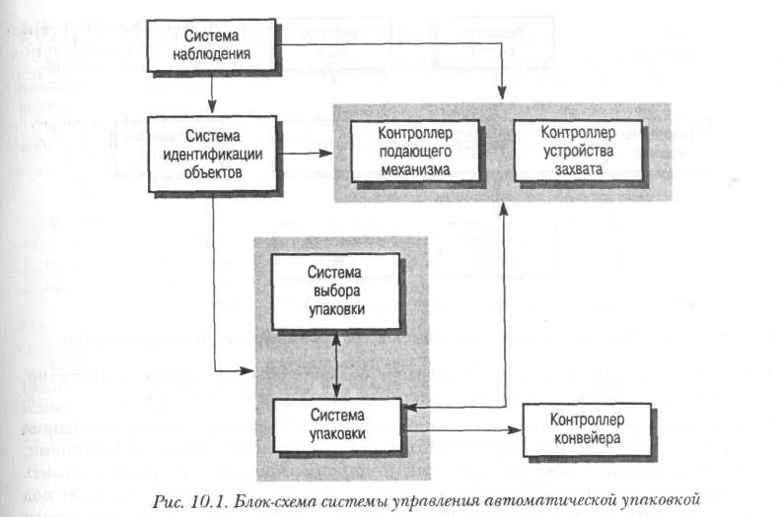
Звичайно, можна розробляти більш деталізовані моделі структури, у яких було б показане, як саме підсистеми розділяють дані і як взаємодіють один з одним. У цьому розділі розглядаються три стандартні моделі, а саме: модель репозиториї, модель клієнт/сервер і модель абстрактної машини.
Найпростішою розподіленою системою є багатопроцесорна система. Вона складається з безлічі різних процесів, які можуть (але не обов'язково) виконуватися на різних процесорах. Дана модель часто використовується в більших системах реального часу. Ці системи збирають інформацію, приймають на її основі рішення й відправляють сигнали виконавчому механізму, що змінює системне оточення. У принципі всі процеси, зв'язані зі збором інформації, прийняттям рішень і керуванням виконавчим механізмом, можуть виконуватися на одному процесорі під управлінням планувальника завдань. Використання декількох процесорів підвищує продуктивність системи і її здатність до відновлення. Розподіл процесів між процесорами може перевизначатися (властиво критичним системам) або ж перебувати під управлінням диспетчера процесів.
На мал. 11.1 показаний приклад системи такого типу. Це спрощена модель системи керування транспортним потоком. Група розподілених датчиків збирає інформацію про величину потоку. Зібрані дані перед відправленням у диспетчерську обробляються на місці. На підставі отриманої інформації оператори приймають рішення й управляють світлофорами. У цьому прикладі для керування датчиками, диспетчерською й світлофорами є окремі логічні процеси. Це можуть бути як окремі процеси, так і група процесів. У нашім прикладі вони виконуються на різних процесорах.
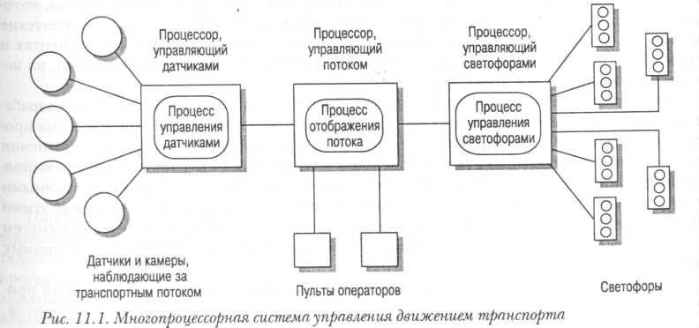
Системи ПЗ, одночасно виконуючі безліч процесів, не обов'язково є розподіленими. Якщо в системі більше одного процесора, реалізувати розподіл процесів не представляє складнощів. Однак при створенні багатопроцесорних програмних систем не обов'язково відштовхуватися тільки від розподілених систем. При проектуванні систем такого типу, по суті, використовується той же підхід, що й при проектуванні систем реального часу.

Архітектура клієнт/сервер
Раніше вже розглядалася концепція клієнт/сервер. В архітектурі клієнт/сервер програмний додаток моделюється як набір сервісів, надаваних серверами й безліч клієнтів, що використовують ці сервіси. Клієнти повинні знати про доступні (наявні) сервери, хоча можуть і не мати уявлення про існування інших клієнтів. Як видно з мал. 11.2, на якому представлена схема розподіленої архітектури клієнт/сервер, клієнти й сервери представляють різні процеси.
/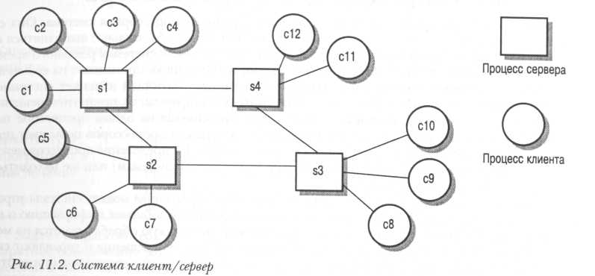
У системі між процесами й процесорами не обов'язково повинне дотримуватися відношення "один до одному". На мал. 11.3 показана фізична архітектура системи, що складається із шести клієнтських машин і двох серверів. На них запускаються клієнтські серверні процеси, зображені на мал. 11.2. У загальному випадку, говорячи про клієнтів і серверах, я маю на увазі скоріше логічні процеси, ніж фізичні машини, на яких виконуються ці процеси.
Архітектура системи клієнт/сервер повинна відбивати логічну структуру розроблювального програмного додатка. На мал. 11.4 пропонується ще один погляд на програмний додаток, структурований у вигляді трьох рівнів. Рівень подання забезпечує інформацію для користувачів і взаємодія з ними. Рівень виконання додатка реалізує логікові роботи додатка. На рівні керування даними виконуються всі операції з базами даних. У централізованих системах між цими рівнями немає чіткого поділу. Однак при проектуванні розподілених систем необхідно розділяти ці рівні, щоб потім розташувати кожний рівень на різних комп'ютерах.
Найпростішою архітектурою клієнт/сервер є дворівнева, у якій додаток складається із сервера (або множини ідентичних серверів) і групи клієнтів, існує два види такої архітектури (мал. 11.5).
1- Модель тонкого клієнта. У цій моделі вся робота додатка й керування даними виконуються на сервері. На клієнтській машині запускається тільки ПО рівня представлення.
2. Модель товстого клієнта. У цій моделі сервер тільки керує даними. На клієнтській машині реалізована робота додатка й взаємодія з користувачем системи.
/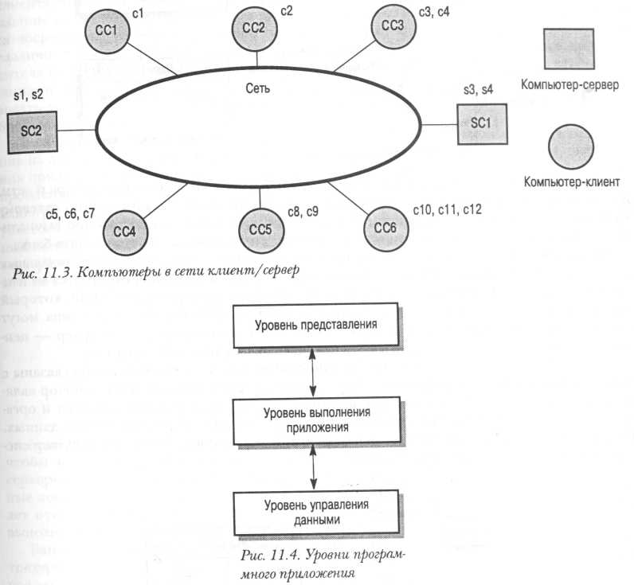
Тонкий клієнт дворівневої архітектури - найпростіший спосіб перекладу існуючих централізованих систем в архітектуру клієнт/сервер. Користувальницький інтерфейс у цих системах "переселяється" на персональний комп'ютер, а сам програмний додаток виконує функції сервера, тобто виконує всі процеси додатка й управляє даними. Модель тонкого клієнта можна також реалізувати там, де клієнти являють собою звичайні мережні пристрої, а не персональні комп'ютери або робочі станції. Мережні пристрої запускають Internet-броузер і користувальницький інтерфейс, реалізований всередині системи.
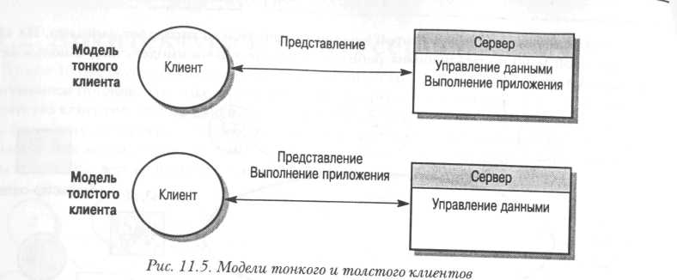
Головний недолік моделі тонкого клієнта - більша завантаженість сервера й мережі. Всі обчислення виконуються на сервері, а це може привести до значного мережевого графіка між клієнтом і сервером. У сучасних комп'ютерах досить обчислювальної потужності, але вона практично не використовується в моделі тонкого клієнта банку.
Навпроти, модель товстого клієнта використовує обчислювальну потужність локальних машин і рівень виконання додатка, і рівень подання містяться на клієнтський комп'ютер. Сервер тут, по суті, є сервером транзакцій, що отруює всіма транзакціями баз даних. Прикладом архітектури такого типу можуть служити системи банкоматів, у яких банкомат є клієнтом, а сервер - центральним комп'ютером, що обслуговує базу даних по розрахунках із клієнтами.
На мал. 11.6 показана мережна система банкоматів. Помітимо, що банкомати пов'язані з базою даних розрахунків не прямо, а через монітор телеобробки. Цей монітор є проміжною ланкою, що взаємодіє з вилученими клієнтами й організує запити клієнтів у послідовність транзакцій для роботи з базою даних. використання послідовних транзакцій при виникненні збоїв дозволяє системі відновитися без втрати даних.
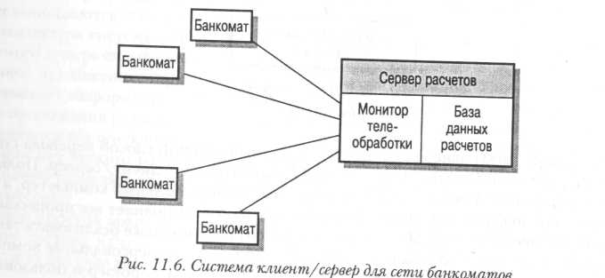
Поява мови Java і що завантажуються аплетів дозволили розробляти моделі клієнт/сервер, які перебувають десь посередині між моделями тонкого й товстого клієнта. Частина програм, що становлять додаток, можна завантажувати на клієнтській машині як аплети Java і тим самим розвантажити сервер. Інтерфейс користувача будується за допомогою Web-броузера, що запускає аплети Java. Однак Web-броузеры від різних виробників і навіть різні версії Web-броузеров від одного виробника не завжди виконуються однаково. Більш ранні версії броузеров на старих машинах не завжди можуть запустити аплети Java. Отже, такий підхід можна використовувати тільки тоді, коли ви впевнені, що у всіх користувачів системи встановлені броузеры, сумісні з Java.
У дворівневій моделі клієнт/сервер істотною проблемою є розміщення на двох комп'ютерних системах трьох логічних рівнів - подання, виконання додатка й керування даними. Тому в даній моделі часто виникають або проблеми з масштабованістю й продуктивністю, якщо обрано модель тонкого клієнта, або проблеми, пов'язані з керуванням системою, якщо використовується модель товстого клієнта. Щоб уникнути цих проблем, необхідно застосувати альтернативний підхід - трьохрівневу модель архітектури клієнт/сервер (мал. 11.7). У цій архітектурі рівням подання, виконання додатка й керування даними відповідають окремі процеси.
/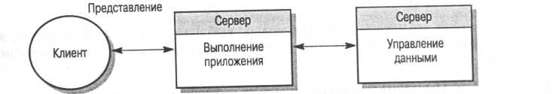
Архітектура ПЗ, побудована по трьохрівневій моделі клієнт/сервер, не вимагає, щоб у мережу були об'єднані три комп'ютерних системи. На одному комп'ютері-сервері можна запустити й виконання додатка, і керування даними як окремі логічні сервери. У той же час, якщо вимоги до системи зростуть, можна буде відносно просто розділити виконання додатка й керування даними й виконувати їх на різних процесорах.
Банківську систему, що використовує Internet-Сервіси, можна реалізувати за допомогою трехуровневой архітектури клієнт/сервер. База даних розрахунків (зазвичай розташована на головному комп'ютері) надає сервіси керування даними, Web-сервер підтримує сервіси додатка, наприклад засобу переказу грошей, генерацію звітів, оплату рахунків і ін. А комп'ютер користувача з Internet-броузером є клієнтом. Як показано на мал. 11.8, ця система масштабуєма, тому що в неї відносно просто додати нові Web-Сервери при збільшенні кількості клієнтів.
Використання трьохрівневої архітектури в цьому прикладі дозволило оптимізувати передачу даних між Web-сервером і сервером бази даних. Взаємодію між цими системами не обов'язково будувати на стандартах Internet, можна використовувати більше швидкі комунікаційні протоколи низького рівня. Звичайно інформацію від бази даних обробляє ефективне проміжне ПЗ, що підтримує запити до бази даних мовою структурованих запитів SQL.
У деяких випадках трьохрівневу модель клієнт/сервер можна перевести в багаторівневу, додавши в систему додаткові сервери. Багаторівневі системи можна використовувати й там, де додаткам необхідно мати доступ до інформації, що перебуває в різних базах даних. У цьому випадку об'єднуючий сервер розташовується між сервером, на якому виконується додаток, і серверами баз даних. Об'єднуючий сервер збирає розподілені дані й представляє їх у додатку в такий спосіб начебто вони перебувають в одній базі даних.
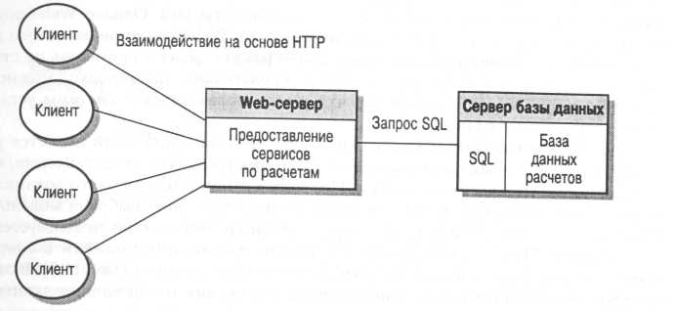
Розроблювачі архітектур клієнт/сервер, вибираючи найбільш підходящу, повинні враховувати ряд факторів. У табл. 11.2 перераховані різні випадки застосування архітектури клієнт/сервер.
Таблиця 11.2. Застосування різних типів архітектури клієнт/сервер
Архітектура | Додатки
Дворівнева архітектура тонкого клієнта | Наслідувані системи, у яких недоцільно розділяти виконання додатка й керування даними  Додатка з інтенсивними обчисленнями, наприклад компілятори, але з незначним обсягом керування даними.  Додатка, у яких обробляються великі масиви даних (запити), але з невеликим обсягом обчислень у самому додатку
Дворівнева архітектура товстого клієнта | Додатка, де користувачеві потрібна інтенсивна обробка даних (наприклад, візуалізація даних або більші обсяги обчислення).  Додатка з відносно постійним набором функцій на стороні користувача, застосовуваних у середовищі з добре налагодженим системним керуванням Більші додатки із сотнями й тисячами клієнтів.
Трьохрівнева й багато рівнева архітектури клієнт/сервер | Додатки, у яких часто змінюються й дані, і методи обробки.  Додатка, у яких виконується інтеграція даних з багатьох джерел

Архітектура розподілених об'єктів
У моделі клієнт/сервер розподіленої системи між клієнтами й серверами існують розбіжності. Клієнт запитує сервіси тільки в сервера, але не в інших клієнтів; сервери можуть функціонувати як клієнти й запитувати сервіси в інших серверів, але не в клієнтів; клієнти повинні знати про сервіси, надавані певними серверами, і про те, як взаємодіють ці сервери. Така модель відмінно підходить до багатьох типам додатків, але в той же час обмежує розроблювачів системи, які змушені вирішувати, де надавати сервіси. Вони також повинні забезпечити підтримку масштабованості й розробити засобу включення клієнтів у систему на розподілених серверах.
Більше загальним підходом, застосовуваним у проектуванні розподілених систем, є стирання розходжень між клієнтом і сервером і проектування архітектури системи як архітектури розподілених об'єктів. У цій архітектурі (мал. 11.9) основними компонентами системи є об'єкти, що надають набір сервісів через свої інтерфейси. Інші об'єкти викликають ці сервіси, не роблячи розходжень між клієнтом (користувачем сервісу) і сервером (постачальником сервісу).
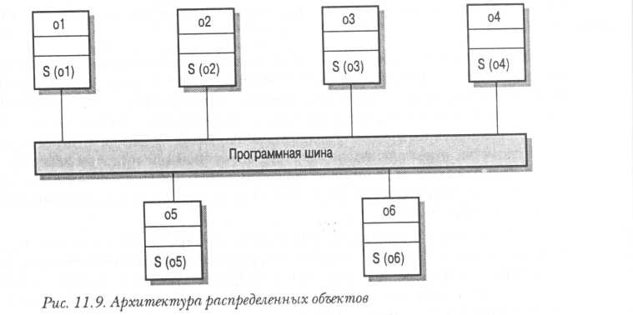
Об'єкти можуть розташовуватися на різних комп'ютерах у мережі й взаємодіяти за допомогою проміжного ПЗ. За аналогією із системною шиною, що дозволяє підключати різні пристрої й підтримувати взаємодія між апаратними засобами, проміжне ПЗ можна розглядати як шину програмного забезпечення. Вона надає набір сервісів, що дозволяє об'єктам взаємодіяти один з одним, додавати або видаляти їх із системи. Проміжне ПЗ називають брокером запитів до об'єктів. Його завдання - забезпечувати інтерфейс між об'єктами.
Нижче перераховані основні переваги моделі архітектури розподілених об'єктів.
• Розроблювачі системи можуть не поспішати із прийняттям рішень щодо того, де і як будуть надаватися сервіси. Об'єкти, що надають сервіси, можуть виконуватися в будь-якому місці (вузлі) мережі. Отже, розходження між моделями товстого й тонкого клієнтів стають несуттєвими, тому що немає необхідності заздалегідь планувати розміщення об'єктів для виконання додатка.
• Системна архітектура досить відкрита, що дозволяє при необхідності додавати в систему нові ресурси. У наступному розділі відзначається, що стандарти програмної шини постійно вдосконалюються, що дозволяє об'єктам, написаних на різних мовах програмування, взаємодіяти й надавати сервіси один одному.
• Гнучкість і масштабованість системи. Для того щоб упоратися із системним навантаженнями, можна створювати екземпляри системи з однаковими сервісами, які будуть надаватися різними об'єктами або різними екземплярам (копіями) об'єктів. При збільшенні навантаження в систему можна додати новина об'єкти, не перериваючи при цьому роботу інших її об'єктів.
• Існує можливість динамічно переконфігурувати систему посередництво об'єктів, що мігрують у мережі по запитах. Об'єкти, що надають сервіси можуть мігрувати на той же процесор, що й об'єкти, що запитують сервіси тим самим підвищуючи продуктивність системи.
У процесі проектування систем архітектуру розподілених об'єктів можна використовувати подвійно.
1. У вигляді логічної моделі, що дозволяє розроблювачам структурувати спланувати систему. У цьому випадку функціональність додатка описуєте тільки в термінах і комбінаціях сервісів. Потім розробляються способи предоставлення сервісів за допомогою декількох розподілених об'єктів. На цьому рівні, як правило, проектують крупномодульні об'єкти, які надають сервіси, що відбивають специфіку конкретної області додатка. Наприклад, у програму обліку роздрібної торгівлі можна включити об'єкти, які б вели облік стану запасів, відслідковували взаємодія із клієнтами, класифікували товари й ін.
2. Як гнучкий підхід до реалізації систем клієнт/сервер. У цьому випадку логічна модель системи - це модель клієнт/сервер, у якій клієнти й сервери реалізовані як розподілені об'єкти, взаємодіючі за допомогою програмної шини. При такому підході легко замінити систему, наприклад дворівневу на багаторівневу. У цьому випадку ні сервер, ні клієнт не можуть бути реалізовані i одному об'єкті, однак можуть складатися з безлічі невеликих об'єктів, кожний з яких надає певний сервіс.
Прикладом системи, який підходить архітектура розподілених об'єктів, може служити система обробки даних, що зберігаються в різних базах даних (мал. 11.10). У цьому прикладі будь-яку базу даних можна представити як об'єкт із інтерфейсом, що надає доступ до даних "тільки читання". Кожний з об'єктів-інтеграторів займатися певними типами залежностей між даними, збираючи інформацію з баз даних, щоб спробувати простежити ці залежності.
Об'єкти-візуалізатори взаємодіють із об'єктами-інтеграторами для представлення даних у графічному виді або для складання звітів по аналізованим даним..
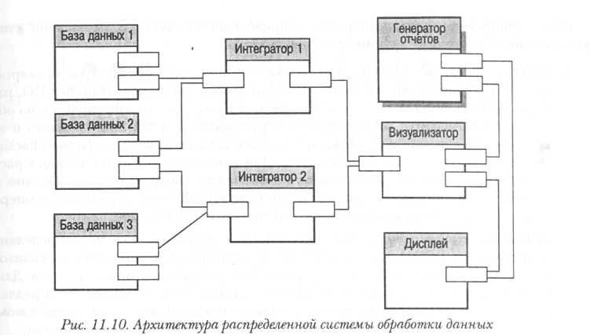
Для такого типу додатків архітектура розподілених об'єктів підходить більше, ніж архітектура клієнт/сервер, по трьох причинах.
1. У цих системах (на відмінність, наприклад, від системи банкоматів) немає одного постачальника сервісу, на якому були б зосереджені всі сервіси керування даними.
2. Можна збільшувати кількість доступних баз даних, не перериваючи роботу системи, оскільки кожна база даних являє собою просто об'єкт. Ці об'єкти підтримують спрощений інтерфейс, що управляє доступом до даних. Доступні бази даних можна розмістити на різних машинах.
3. За допомогою додавання нових об'єктів-інтеграторів можна відслідковувати нові типи залежностей між даними.
Головним недоліком архітектур розподілених об'єктів є те, що їх складніше проектувати, ніж системи клієнт/сервер. Виявляється, що системи клієнт/сервер надають більш природний підхід до створення розподілених систем. У ньому відбиваються взаємини між людьми, при яких одні люди користуються послугами інших людей, що спеціалізуються на наданні конкретних послуг. Набагато складніше розробити систему відповідно до архітектури розподілених об'єктів, оскільки індустрія створення ПЗ поки ще не накопичила достатнього досвіду в проектуванні й розробці крупномодульних об'єктів.
Завдання
За допомогою UML зобразити архітектуру системи, що відповідає Вашому варіанту
Варіанти:
- Інформаційна система ВНЗ
- Інформаційна система торгової організації
- Інформаційна система медицинських організацій міста
- Інформаційна система автопідприємства міста
- Інформаційна система проектної організації
- Інформаційна система авіабудівельного підприємства
- Інформаційна система військового округу
- Інформаційна система будівельної організації
- Інформаційна система бібліотечного фонду міста
- Інформаційна система спортивних організацій міста
- Інформаційна система автомобілебудівельного підприємства
- Інформаційна система готельного підприємства
- Інформаційна система магазину автозапчастин
- Інформаційна система аптеки
- Інформаційна система туристичного клубу.

